Модернизация: от развития школьной инфраструктуры к повышению качества образования.
Школа села Анненково в 2011 году приняла активное участие в проекте модернизации системы общего образования.
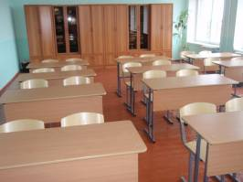Новый учебный год ознаменовался позитивными переменами в облике школы с. Анненково: в коридорах появились красивые современные стенды, на которых освещена школьная жизнь, успехи и достижения учеников, различные планы на будущее и яркие моменты прошлого.
В учебных кабинетах МБОУ СОШ с. Анненково тоже произошли яркие изменения.
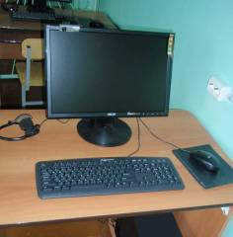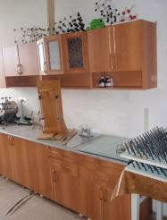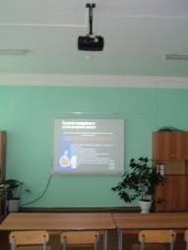Не узнали ребята кабинеты физики, химии и географии: новые парты и стулья, шкафы и оборудование, компьютер с выходом в Интернет. На окнах – красивые жалюзи. Не узнать и лаборантские комнаты – старые страшные стеллажи и шкафы заменены на новую, современную мебель, есть холодная и горячая вода. Заметные перемены произошли и с кабинетом информатики – школьная доска заменена на интерактивную, к потолку прикреплен проектор, для работы учащихся приготовлены 10 новых современных компьютеров. На столе учителя тоже новый компьютер, более мощный.
Заглянем в школьную библиотеку? На столах лежат электронные книги, компьютер подключен к сети Интернет, для удобства читателей появились принтер и сканер.
Ребятам очень нравятся школьные изменения, которые произошли в рамках проекта модернизации образования, в котором принимает участие школа с. Анненково.

